
にこにこ新聞１１月 （書道・英会話・聖徳／第2聖徳幼稚園）

連絡先 855－4155（教室）
参考になれば

『超勉強法』 教育評論家 小宮山 博仁先生
★【本物の学力】と【かくれた能力】の関係
本物の学力は、学校での「見える教育力」と主に家庭で養われる「かくれた教育力」で養われます。
このかくれた教育力とは、点数では表すことのできない、かくれた能力を示す物と思ってください。
しかも、かくれた能力は本物の学力を押し上げる役割をしている大切な能力の一つなのです。
まともな言葉をしゃべることができず、作文もへたな、集中力も無い子供が何をやってもうまくいかないのは、生活体験の不足からくるものです。

生活体験（家のお手伝い・お使い・親子の触れ合い・コミュニケーションなど）を豊かにし、学習する習慣をつけ、豊富な言語能力を身につければ頭脳の働きが活発になり、知能が発達する事は間違いありません。頭脳が発達すれば、中学入試、高校入試、大学入試にも成功するはずです。
本当の意味での「頭の良い、社会に役立つ、自立した人間」に育っていくはずです。
「かくれた能力の三本柱」とは、
（１）「作文・読書能力」と
（２）「生活体験」で得た能力と、
（３）きちんと決まったことが出来る「学習習慣」です。

このかくれた能力を引出す３本の柱は、学校の学力をアップし、本物の学力を身につけるのに役だちます。この３つの能力がバランス良く伸びて初めて本物の学力が身に付き、どんなところにでても役に立つ人間となるのです。



書道教室からのお知らせ
朝晩、本当に寒くなりましたね。もう今年も2か月でおしまいですね。
9月は書道展にあけくれましたが、日ごろの授業と雰囲気が違い、生徒たちの目も真剣で清書を書くときには、手が震えていたりと、良い経験をしたのではないかと思っています。書道展の結果がきました。
会長賞となった書は、広島の県立美術館に展示されます。そしてそのために軸にしますので会長賞になった生徒には軸代を入れてもらう袋をお渡ししていますのでよろしくお願いいたします。
次回のお便りで日程をお伝えしますので是非県立美術館へ見に行ってください。
今回感じたのはこの書道展の時だけ毛筆を持ってきたのでは会長賞以上になるのは難しいと思いました。
普段から毛筆を持って来ての練習が必要とおもいました。
嬉しいことに特別賞に二人の生徒が入りました。表彰式に出席してくださいね。
生徒はいや～～～皆一皮むけて成長しましたよ。
１１月の授業について
さくらの教室は３日が文化の日でお休みです。
柿迫教室は１２日がお休みです。

第二聖徳幼稚園書き方教室
９月までにひらかなをしました。１０月からはカタカナを始めました。
少しずつ覚えていっています。家でもお声掛けをしていただいたらと思います。
引き続きがんばっていますので応援してください。１１月１２日はお休みです。
よろしくお願いいたします。

英会話教室からのお知らせ
コアラ・スカイ・スター（幼稚園でのレッスン）
朝晩は、寒いくらいになり体調を崩しがちです。気を付けてくださいね
★ハロウィーンは楽しかったですか？
今年もドナルドが色々工夫して作ってくれていましたね。
日本のハロウィーンの感覚は楽しいイメージがありますが日本のお盆に相当するものなので
お化けなどでてきたりと少し怖かったですね。
英検コースも始まりました。プレテストをしてもらっての感想としてお母さんが
「リスニングはできているんですよ。びっくりです。でも書くのが難しいみたいです」
とのこと。そうなんです。リスニングは英会話をしている子は本当にできているんですよ。
だからライティング力をつけるために英検を利用するとよいと思いますよ。
がんばってくださいね。
１１月２３日火曜日のレッスンはお休みです。
最近は第二聖徳幼稚園の生徒と聖徳の小学校クラス、スタークラスの生徒がとても楽しくレッスンをうけています。いきいきとしていますよ。
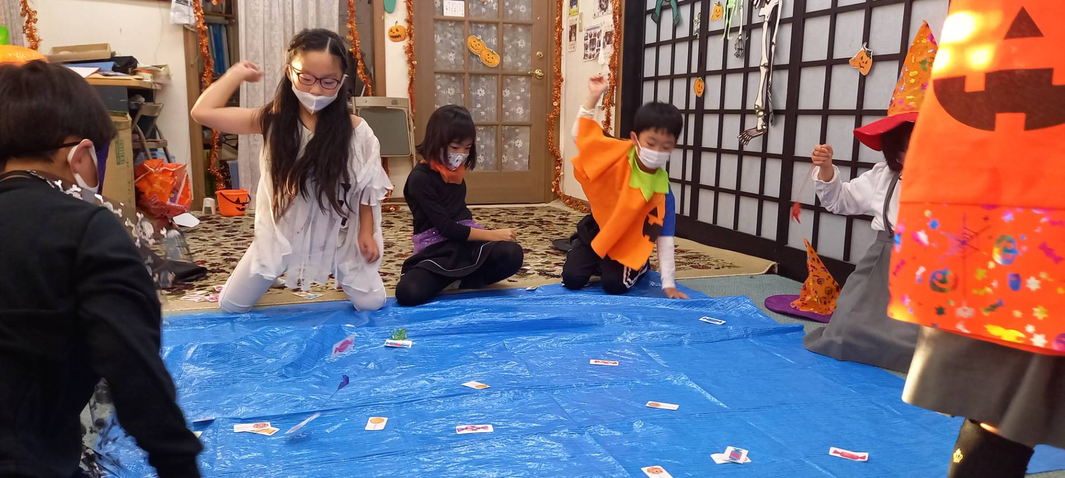
KIC教室の生徒は１１月からレッスン時間が変更されますのでラインで確認の上来てくださいね
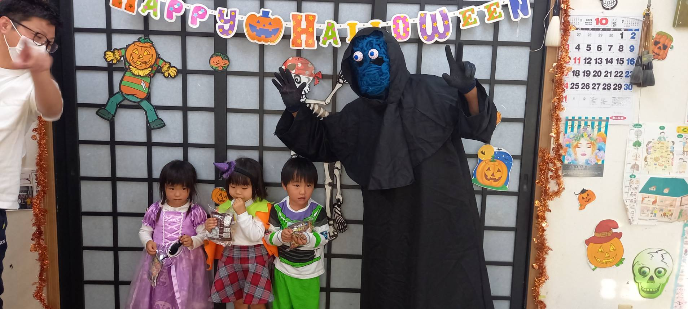

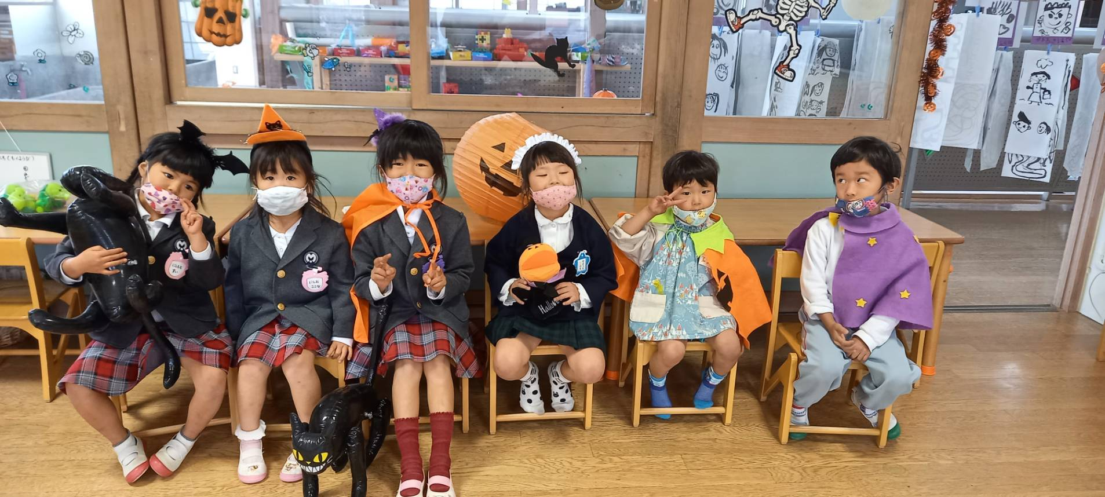
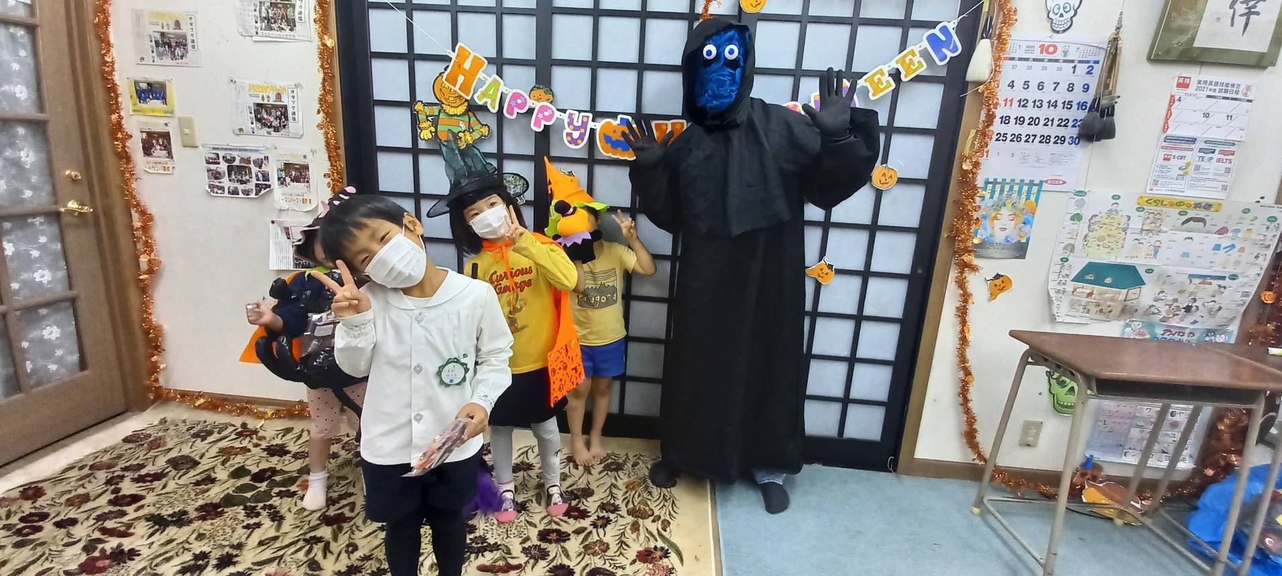

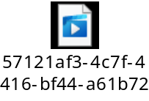 動画デス 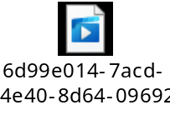

KIC熊野インターナショナルカレッジからお知らせ

- 以前教室だよりでお知らせしたこともありますが、新しい方もいらっしゃいますので、再度書かせていただきます。
お月謝についてですが、教室としての考えは、書道教室については引き落としにしていません。
幼稚園から引き続きされておられる方は（英会話）は引き落としの方はおられます。
それに関しては問題はありませんが、今の世の中キャッシュレス化してきておりお金の出入りを見ることなく子供たちは育っています。それに私は疑問を感じています。
なぜなら、子供自身が親に払って貰い習わせて貰っている感謝と親の期待に応えてがんばろうとする気持ちを大切にしたいと感じております。
子供にお金を持たせないことは安全でもありますが、あえて、お金は大切でいい加減に扱わないことを学びます。
お金の大切さがわからない子は、月謝袋を投げるように渡したりします。
今ではほとんどの子供達がお月謝袋を渡してくれる時、くるっと回して「よろしくお願いします。」と言ってくれるようになりました。
きっとお家の方がきちんと話してくださっているからだと感じております。
ご理解いただきありがとうございます。
キャッシュレスが進んでいきますが、可能な限り続けていきたいと思っております。
でもやっぱり振り込みがいいとおっしゃる方はお知らせくださいね。

- 今後SNSに教室の様子をあげていきたいと考えております。
せっかくだから子供の笑顔や一生懸命な顔、頑張っている所など見ていただきたいなと思っております。
しかしながら顔が出るのは困る方もいらっしゃると思いますので、困る方は出ないようにしますので、ご連絡くださいますようお願いいたします。名前は載せません。

漢字検定のおしらせ

漢字検定を行います。漢字検定の志願者は年々増加しており、「漢検」を習得していると入試に有利になる、単位として認定されるなどメリットがあります。
しかし、小学生の時は、漢検をチャレンジすることにより漢字が好きになったり、意欲的になったり，自信がついたりします。
学年の復習としてチャレンジしてみてはいかがですか？早めにお申し込み下さい。
また、教室生以外のお友達、兄弟、保護者の方どなたでも受検できます。

級と学年について
１年 １０級 ２年 １０級・９級
３年 ９級・８級 ４年 ８級・７級
５年 ７級・６級 ６年 ６級・５級
その他 １０級 ～ １級

- １０級

- １０級 ・９級

８級・７級・６級

日 時 令和4年 ２月 13日（日）

場 所 KIC教室

受検される方は、個人ライン（向井）に１１月１５日までにお申し込みください。

